Lección 19: Comparemos números e imágenes
- Descifremos cuál número es más.

Calentamiento: Actúemoslo: Repartamos meriendas
Diego está repartiendo meriendas a los estudiantes en su mesa.
Él tiene 5 manzanas.
Su profesor le da 1 manzana más.
¿Cuántas manzanas tiene Diego ahora?
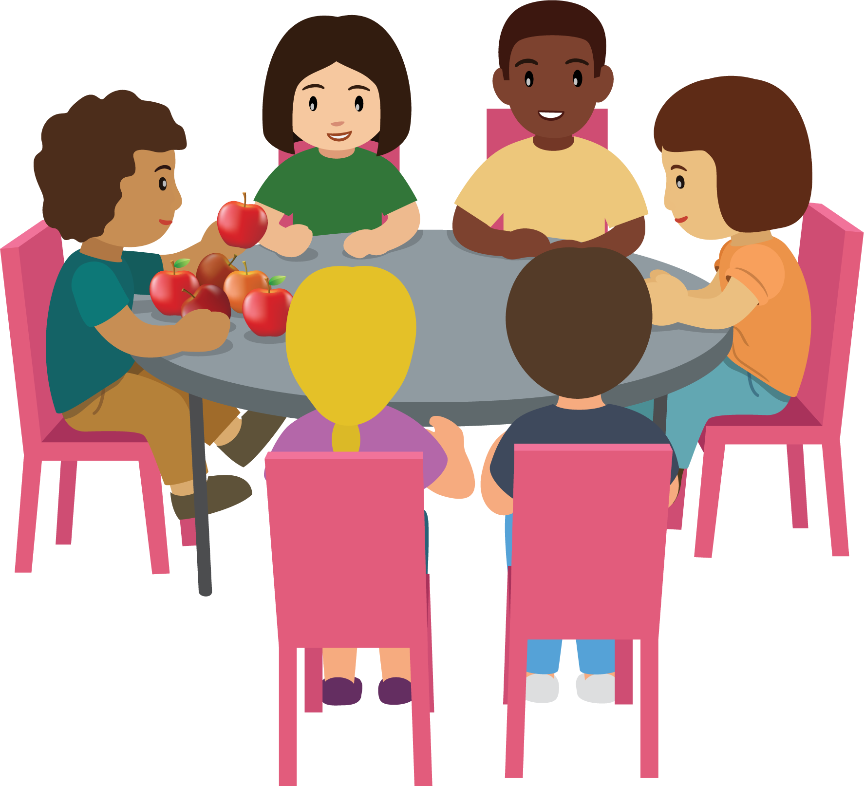

19.1: ¿Cuál tiene más?

- 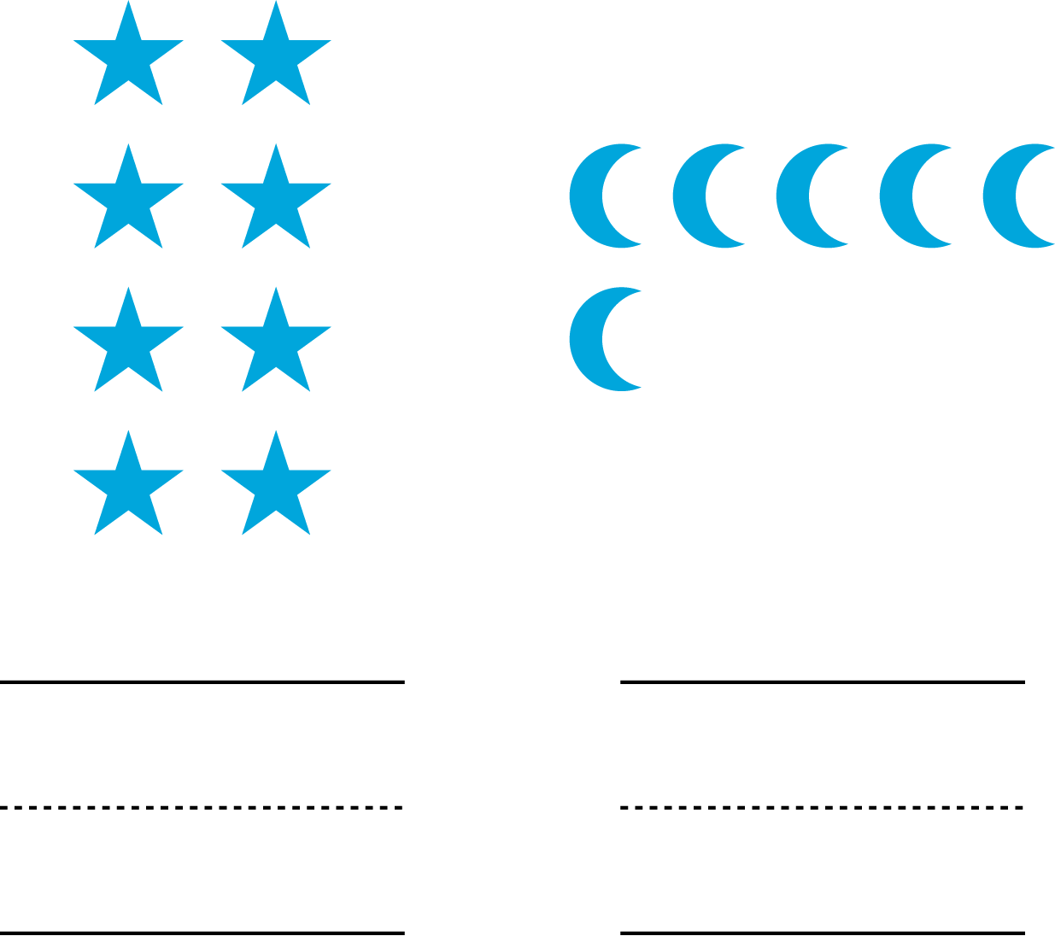

- 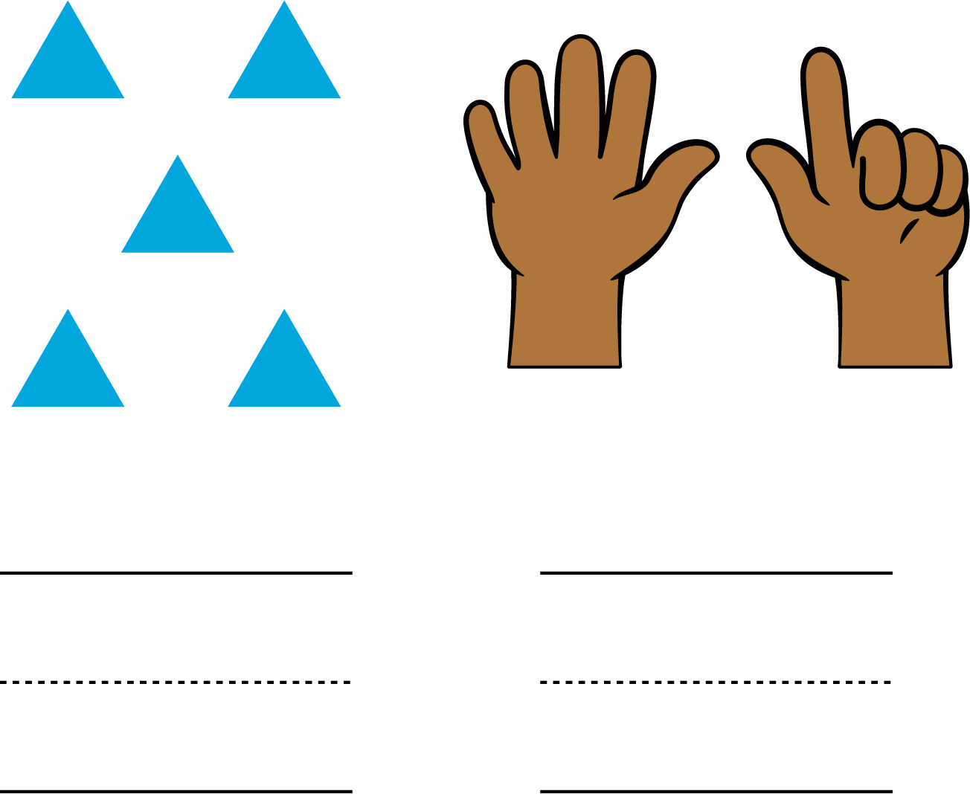

- 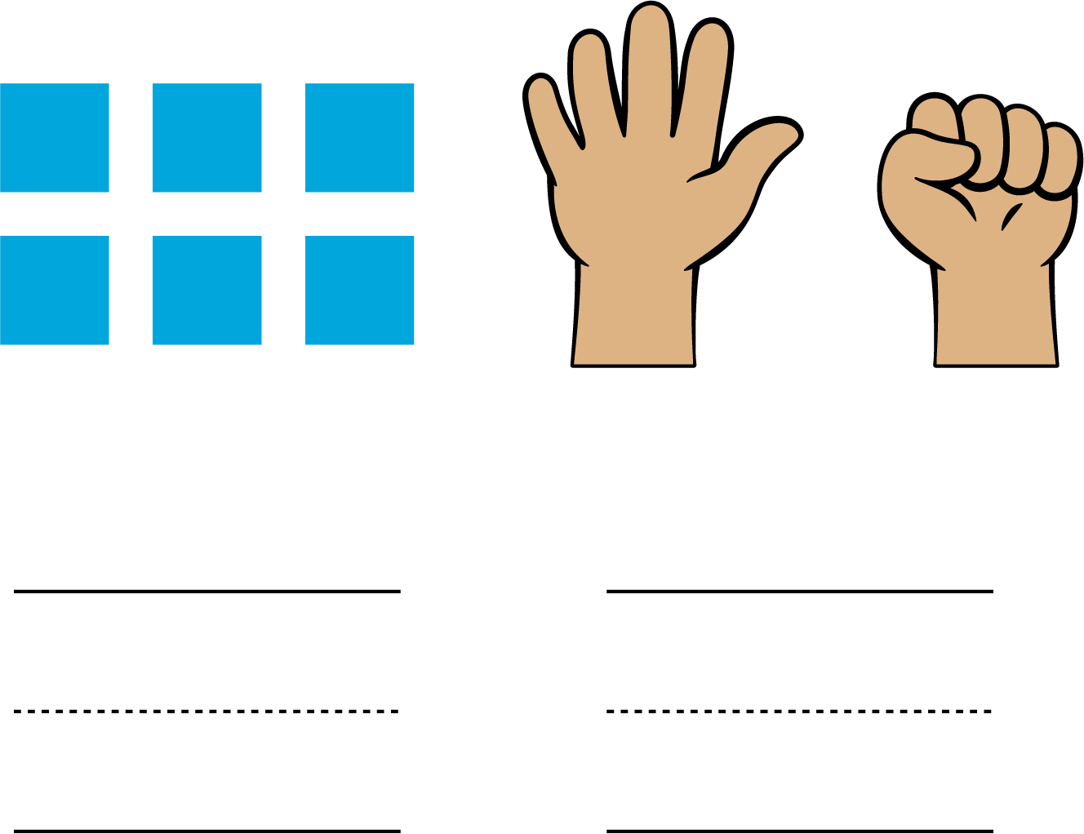

19.3: Centros: Momento de escoger
Escoge un centro.
Menos, lo mismo, más
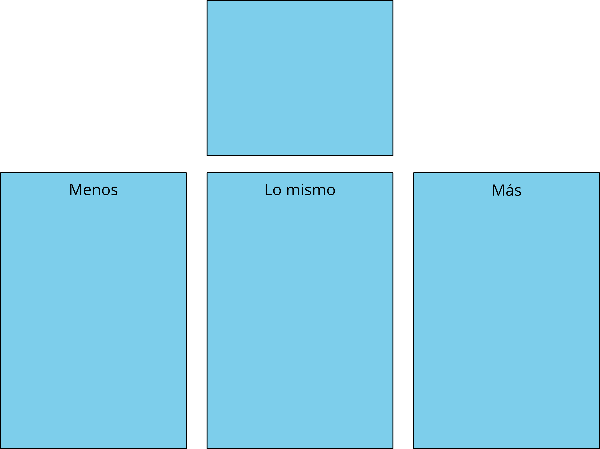
Mi mate-libreta
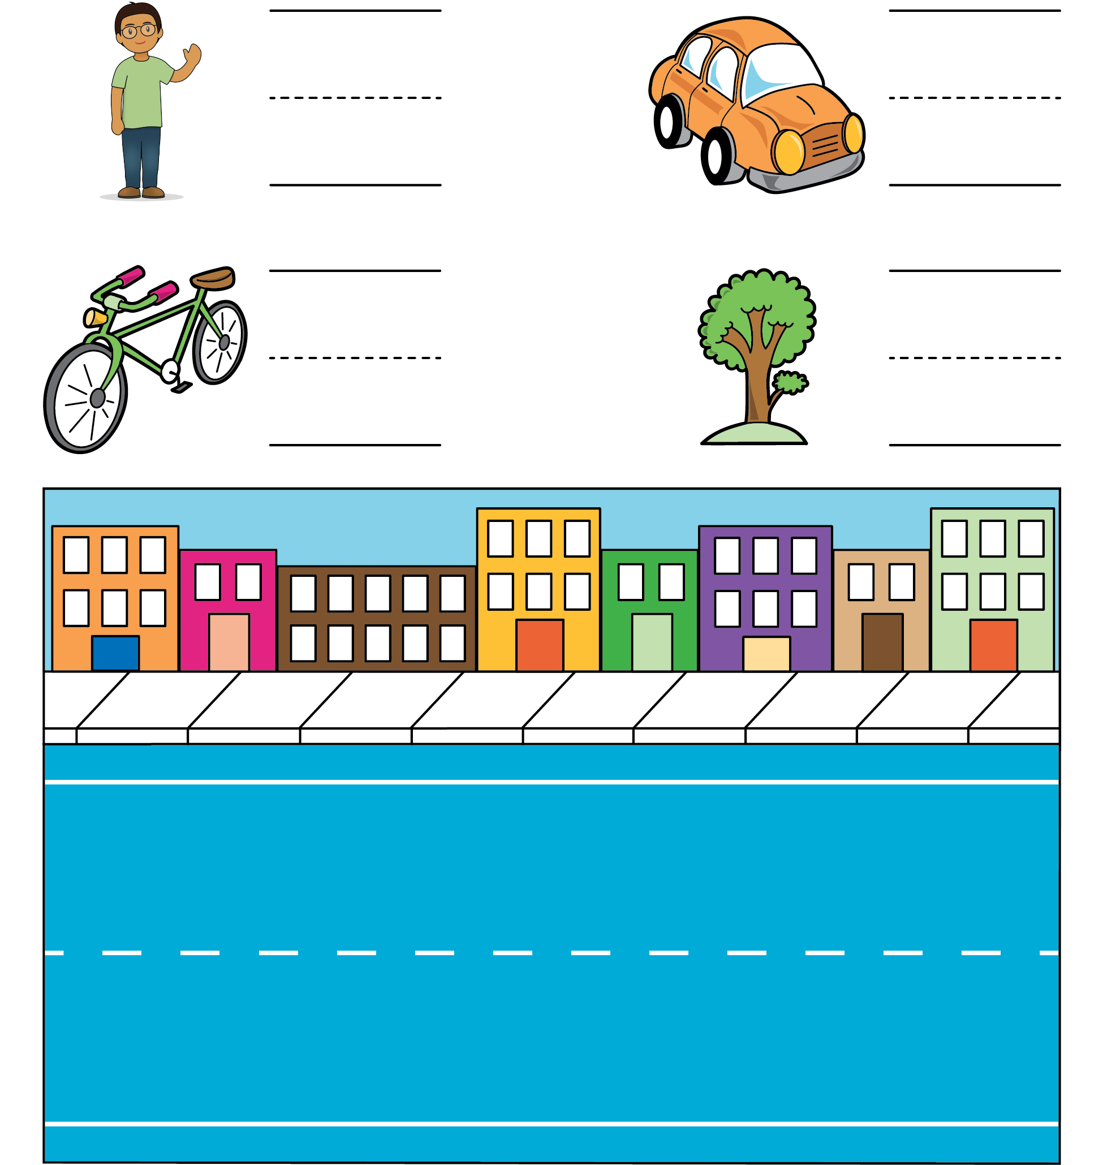
Carrera con números
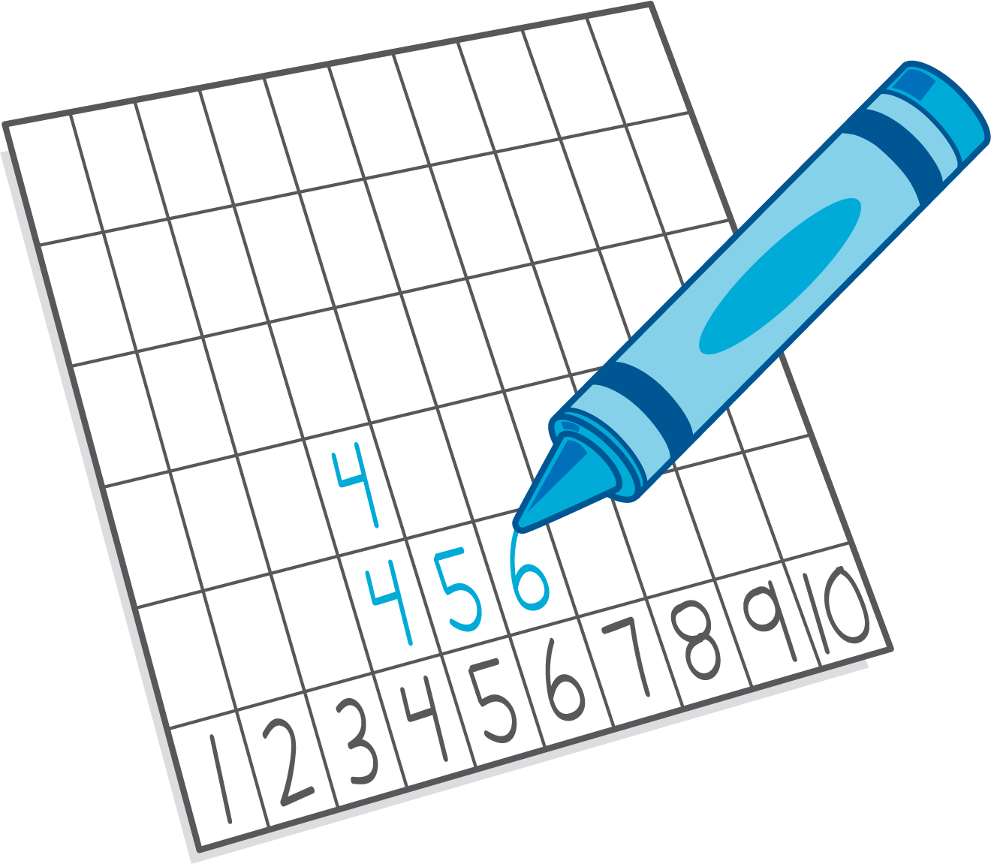
© CC BY 2021 Illustrative Mathematics®

